**代谢疾病大型队列随访监测计算机辅助面访系统**

**需求规格说明书**

**万达信息股份有限公司**

**2018年4月**

|  |  |  |  |  |
| --- | --- | --- | --- | --- |
| **文档修改情况记录** | | | | |
| **版本号** | **修改状态** | **修改日期** | **修改摘要** | **修改人** |
| V1.0 | **创建** | **2018-4-18** |  | **闫磊杰** |
|  |  |  |  |  |
|  |  |  |  |  |
|  |  |  |  |  |
|  |  |  |  |  |
|  |  |  |  |  |
|  |  |  |  |  |
|  |  |  |  |  |
|  |  |  |  |  |
|  |  |  |  |  |

目录

第1章 引言 4

1.1 编写目的 4

1.2 项目背景 4

1.3 使用范围 5

1.4 术语 6

1.5 参考资料 6

第2章 总体架构 6

2.1 总体架构图 6

2.2 网络拓扑图 7

第3章 业务功能 7

3.1业务功能图 7

3.2 队列信息管理（服务端） 7

3.2.1 队列信息业务流程 8

3.2.2 疾病基本信息 9

3.2.3 医保信息导入 14

3.2.4 慢病监测信息导入 16

3.3 数据质控（服务端） 23

3.3.1 数据质控业务流程 23

3.3.2 面访数据质控 24

3.3.3 面访数据质控一览 24

3.3.4 社区复核质控 25

3.3.5 社区复核数据质控一览 25

3.4 业务统计（服务端） 25

3.4.1 面访人员工作量统计 26

3.5 系统管理（服务端） 26

3.5.1 机构管理 26

3.5.2 用户管理 27

3.5.3 角色管理 31

3.5.4 权限管理 31

3.6 移动面访应用（移动端） 32

3.6.1 用户登陆 32

3.6.2 数据管理 32

3.6.3 工作管理 33

第4章 数据元值域代码 59

4.1 行政区划表 59

4.1.1 市级代码 59

4.1.2 区县代码 60

4.2 最高诊断单位代码表 62

4.3 第六位代码表 62

4.4 诊断依据代码表 63

4.5 死亡地点代码表-死因 64

4.6 身份证件类型代码表-死因 64

4.7 最高诊断单位代码表-死因 65

4.8 最高诊断依据代码表-死因 65

第5章 附件 66

5.1 简易面访 66

5.2 队列疾病基本信息 66

5.3 队列医保信息模板 66

5.4 面访人员工作量 66

# 第1章 引言

## 1.1 编写目的

编写此文档的目的是进一步定制软件开发的细节问题,希望能使本软件开发工作更具体。 是为使用户、软件开发者及分析人员对该软件的初始规定有一个共同的理解，它说明了本产品的各项功能需求、性能需求和数据要求，明确标识各功能的实现过程，阐述实用背景及范围，提供客户解决问题或达到目标所需的条件或权能，提供一个度量和遵循的基准。

本文档的读者为系统涉及用户、监理方、实施方、开发工程师、测试工程师，项目经理。

## 1.2 项目背景

大型人群队列研究以其超大样本量及长期随访监测等为特点。传统的大型人群队列随访监测常采用纸质调查问卷填报方式，易造成缺项、漏项、逻辑错等完整性、准确性问题，及时性也不能满足要求，而建立基于社区以计算机辅助面访调查方式为主的随访监测系统，则无需重新录入，减少人为错误，节省审核环节，减轻质量控制和现场督导任务，实时获取监测数据，缩短数据采集周期，有利于及时反馈监测随访中的问题，同时也可有效整合全人群生命登记系统、医院 HIS系统登记报告的慢性病监测系统、医保诊疗系统等多部门疾病信息，构建代谢疾病大型队列疾病综合随访监测系统，对各监测方式收集的疾病信息进行自动比对、复核，建立质量复核评估适宜技术，完善大型队列人群随访监测系统的质量控制措施。

按照课题研发计划，2018年9月前需完成基于社区应用的代谢疾病大型队列随访监测计算机辅助面访系统。

## 1.3 使用范围

本系统面向的用户大概包括三类：

（1）课题负责单位项目管理人员。

课题负责单位作为本项目的实施主体，负责本项目涉及的所有工作的管理，要求能够看到所有人员的面访工作记录，能够查询到所有随访队列人群的数据信息。

（2）面访具体工作人员。

各地负责面访工作的具体人员是本项目建设的系统的主要使用人员，负责对队列人群进行上门面访，采集、核对、录入面访数据。

（3）面访工作所属地区的管理人员。

所属地的管理人员，能够查看本地工作进展和具体信息。

## 1.4 术语

## 1.5 参考资料

# 第2章 总体架构

## 2.1 总体架构图



本项目采用JAVA开发语言、WEBLOGIC中间件以及ORACLE数据库作为开发环境，前端开发语言包括J2EE技术以及基于ANDROID的移动开发技术。

本项目建设的系统部署在浙江省疾控中心机房，利用现有的机房环境部署本系统。网络环境同时满足疾控卫生专网和互联网的接入，系统的后台服务在卫生专网运行，前端移动应用需要能够支持互联网运行。

## 2.2 网络拓扑图

# 第3章 业务功能

## 3.1业务功能图

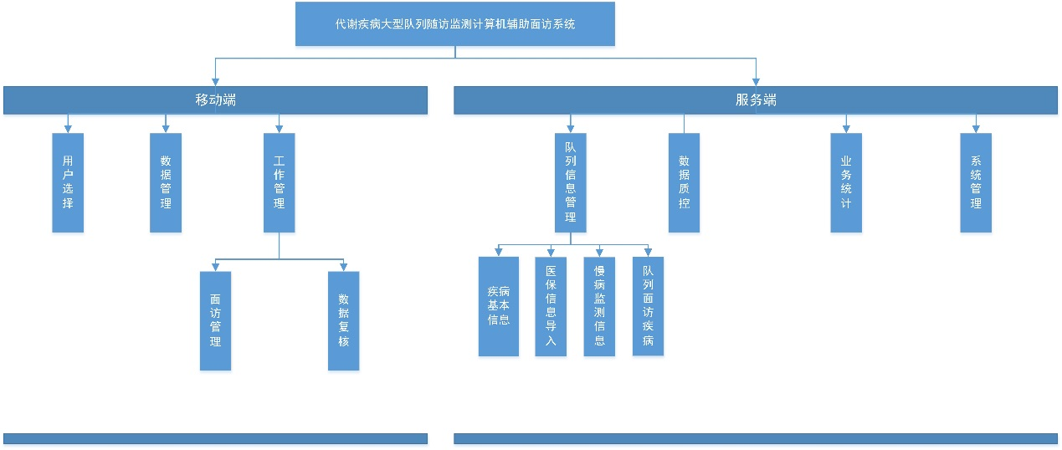

## 3.2 队列信息管理（服务端）

本系统的功能实现，需要建立一份信息较为完善的队列人群信息资源库，包括队列人群的疾病信息、生活方式信息、临床检查信息、医保信息、疾病史、手术史、家族史、用药史等。这些信息在不同的地区大概会有不同的来源，大致的信息来源包括：

* 队列人群疾病问卷调查数据：这部分调查问卷采集了大量的队列人群基本信息、健康相关信息以及疾病相关信息，可作为队列人群信息资源库的主要信息。
* 队列人群医保信息：从队列人群所属地区的医保系统获取相应的医保信息，包括参保信息、医保疾病记录等。
* 其他系统信息：从其他疾病相关系统获取队列人群疾病信息，包括浙江省慢病监测信息系统等。

通过以上的数据来源，整合形成队列人群的信息资源库，以此信息作为基础信息，提供给面访工作的具体人员，工作人员一方面需要对这些信息进行核对，另一方面需要按照面访表格要求的内容，将表格内容采集完成，完善队列人群信息资源库。

### 3.2.1 队列信息业务流程

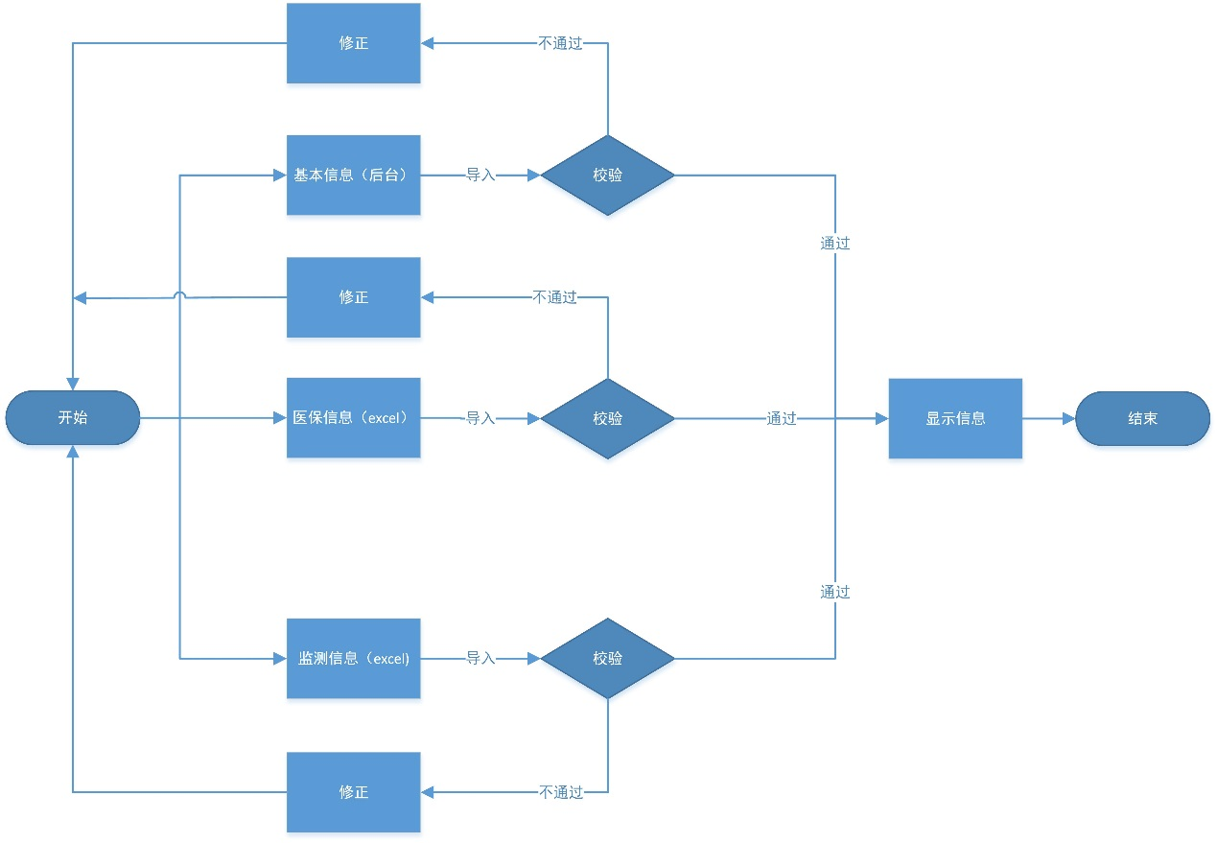

流程说明：1.队列疾病的基本信息，在维护基础信息的时候，后台手工导入到数据库中。

2.医保信息与慢病监测信息，通过excel表格，从界面上导入到系统中。

### 3.2.2 疾病基本信息

对于本次移动面访的对象，之前已经通过调查问卷的方式采集了队列人群的信息，保存在“数据库“中，需要将这些信息导入到本系统中。后台导入。

#### 3.2.2.1 基本信息导入

面访工作地区所属的管理人员，把已经整理好的基本信息，导入系统中，作为基础数据来使用。具体数据见附件5.2《队列疾病基本信息》。

#### 3.2.2.2 队列信息面访分配

项目管理员或者面访管理员需要给自己管辖的面访人员批量分配需要面访的队列信息。队列信息分配要求按照上级机构用户分配给下级机构用户。

#### 3.2.2.3 队列信息面访一览

项目管理员或者面访管理员可以根据个人码（ID）、姓名、性别、身份证号、出生日期、户籍、出生地、家庭住址等条件查询随访对象信息。

列表内容：个人码（ID）、姓名、性别、身份证号、出生日期、祖籍、医保信息、慢病信息、死亡信息、操作（面访分配）。

医保信息：队列基本信息用身份证关联医保信息。

慢病信息：队列基本信息用身份证关联慢病信息。

#### 3.2.2.4 队列信息病例复核分配

项目管理员或者面访管理员需要给自己管辖的面访人员批量分配需要病例复核的队列信息。队列信息分配要求按照上级机构用户分配给下级机构用户。

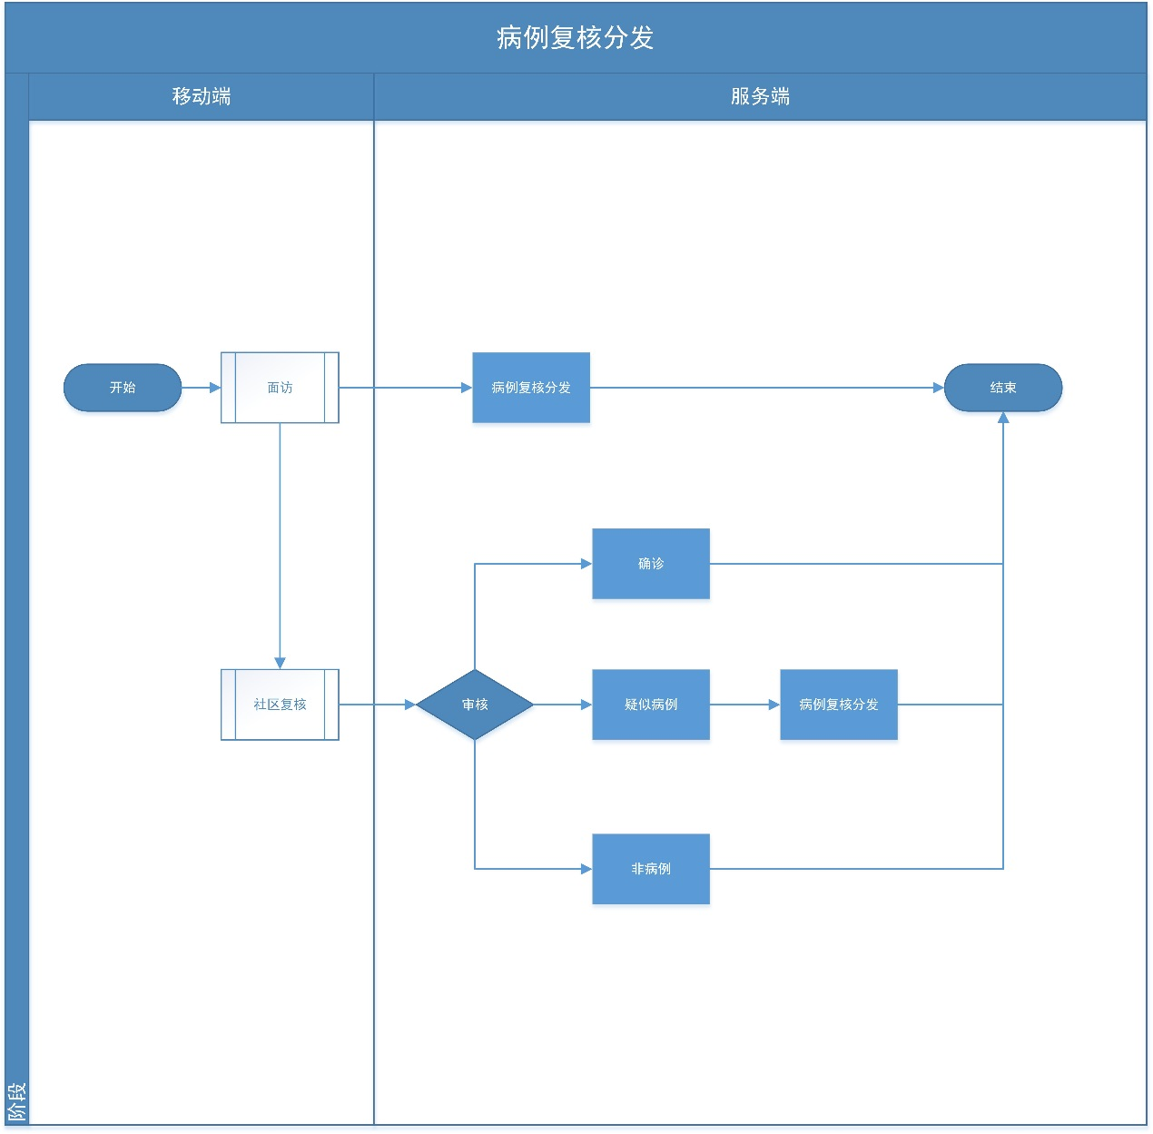

病例复核分发的队列信息：

1. 完成这次面访的队列信息人群。直接批量分配给用户。
2. 完成社区复核的队列信息人群。分配之前，首先审核队列信息，判断三种状态（确诊，疑似病例，非病例），只有状态为疑似病例才能进行病例复核分配。

#### 3.2.2.5 队列信息复核一览

项目管理员或者面访管理员可以根据个人码、姓名、性别、身份证号、出生日期、户籍、就诊医院等条件查询随访对象信息。

列表内容：个人码、姓名、性别、身份证号、出生日期、祖籍、医保信息、慢病信息、死亡信息、审核状态、操作（审核，病例复核分配）。

医保信息：队列基本信息用身份证关联医保信息。

慢病信息：队列基本信息用身份证关联慢病信息。

#### 3.2.1.6 队列信息病例复核审核

项目管理员或者面访管理员需要给自己管辖的面访人员批量审核病例复核的队列信息。队列信息审核要求按照上级机构用户审核下级机构用户。

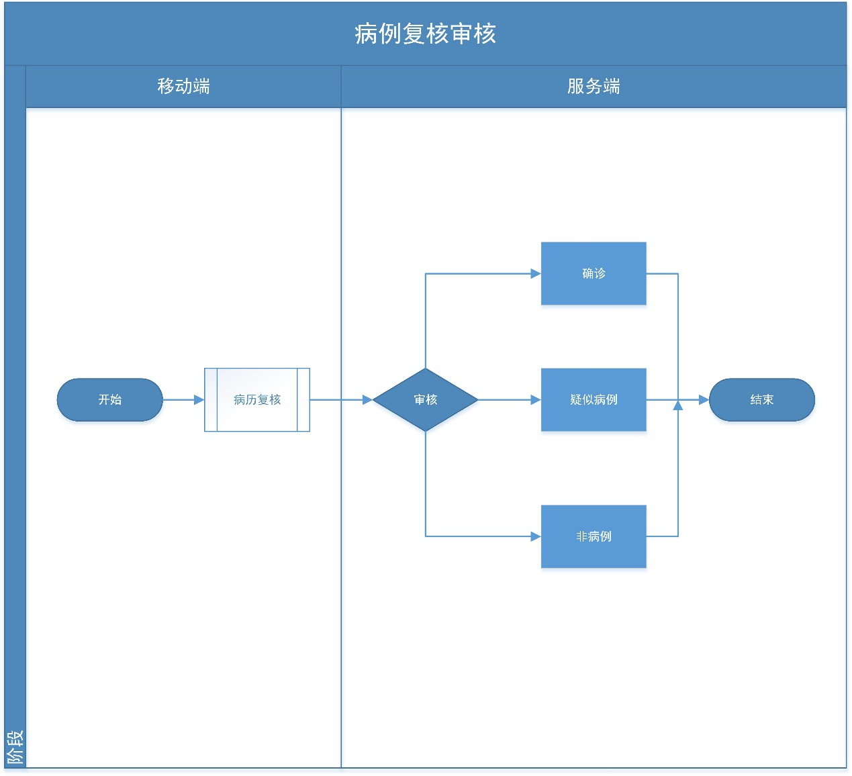

病例复核审核的队列信息：

1.完成病例复核的队列信息人群。审核队列信息，判断三种状态（确诊，疑似病例，非病例）。

#### 3.2.1.7 队列信息病例复核审核一览

项目管理员或者面访管理员可以根据个人码、姓名、性别、身份证号、出生日期、户籍、就诊医院等条件查询随访对象信息。

列表内容：个人码、姓名、性别、身份证号、出生日期、祖籍、医保信息、慢病信息、死亡信息、审核状态、操作（审核）。

医保信息：队列基本信息用身份证关联医保信息。

慢病信息：队列基本信息用身份证关联慢病信息。

#### 3.2.1.8 基本信息数据项

|  |  |  |  |  |
| --- | --- | --- | --- | --- |
| **序号** | **名称** | **是否必填** | **数据说明** | **备注** |
| 1 | 个人码 | 必填 |  |  |
| 2 | 姓名 | 必填 |  |  |
| 3 | 性别 | 必填 | 1 男 2女 |  |
| 4 | 出生日期 | 必填 |  |  |
| 5 | 祖籍 | 可选 |  |  |
| 6 | 身份证号 | 必填 |  |  |
| 7 | 家庭电话 | 可选 |  |  |
| 8 | 个人手机 | 可选 |  |  |
| 9 | 家庭地址 | 必填 |  |  |
| 10 | 是否被诊断过糖尿病 | 必填 | 1是2否 |  |
| 11 | 糖尿病类型 | 可选 | 1 1型2 2型3 妊娠糖尿病4 其他类型5 不清楚 |  |
| 12 | 第一次诊断时间 | 可选 |  |  |
| 13 | 是否OGTT确诊 | 可选 | 1是2否 |  |
| 14 | 是否有过肿瘤病史 | 可选 | 1是2否 |  |
| 15 | 肿瘤部位：肝脏 | 可选 | 1是2否 |  |
| 16 | 肿瘤部位：胰腺 | 可选 | 1是2否 |  |
| 17 | 肿瘤部位：胃 | 可选 | 1是2否 |  |
| 18 | 肿瘤部位：结直肠 | 可选 | 1是2否 |  |
| 19 | 肿瘤部位：乳腺 | 可选 | 1是2否 |  |
| 20 | 肿瘤部位：宫颈 | 可选 | 1是2否 |  |
| 21 | 肿瘤部位：子宫内膜 | 可选 | 1是2否 |  |
| 22 | 肿瘤部位：前列腺 | 可选 | 1是2否 |  |
| 23 | 肿瘤部位：膀胱： | 可选 | 1是2否 |  |
| 24 | 肿瘤部位：肾脏 | 可选 | 1是2否 |  |
| 25 | 肿瘤部位：肺： | 可选 | 1是2否 |  |
| 26 | 肿瘤部位：淋巴瘤 | 可选 | 1是2否 |  |
| 27 | 肿瘤部位：白血病 | 可选 | 1是2否 |  |
| 28 | 肿瘤部位：其他 | 可选 | 1是2否 |  |
| 29 | 其他肿瘤名称 | 可选 |  |  |
| 30 | 肿瘤部位一 | 可选 |  |  |
| 31 | 部位一确诊日期 | 可选 |  |  |
| 32 | 部位一确诊医院 | 可选 |  |  |
| 33 | 部位一确诊依据 | 可选 |  |  |
| 34 | 肿瘤部位二 | 可选 |  |  |
| 35 | 部位二确诊日期 | 可选 |  |  |
| 36 | 部位二确诊医院 | 可选 |  |  |
| 37 | 部位二确诊依据 | 可选 |  |  |
| 38 | 肿瘤部位三 | 可选 |  |  |
| 39 | 部位三确诊日期 | 可选 |  |  |
| 40 | 部位三确诊医院 | 可选 |  |  |
| 41 | 部位三确诊依据 | 可选 |  |  |
| 42 | 心梗： | 可选 | 1是2否 |  |
| 43 | 心梗诊断日期 | 可选 |  |  |
| 44 | 心梗医院名称 | 可选 |  |  |
| 45 | 脑卒中 | 可选 | 1是2否 |  |
| 46 | 脑卒中诊断日期 | 可选 |  |  |
| 47 | 脑卒中医院名称 | 可选 |  |  |
| 48 | 冠心病 | 可选 | 1是2否 |  |
| 49 | 冠心病诊断日期 | 可选 |  |  |
| 50 | 冠心病医院名称 | 可选 |  |  |
| 51 | 肾结石 | 可选 | 1是2否 |  |
| 52 | 肾结石诊断日期 | 可选 |  |  |
| 53 | 肾结石医院名称 | 可选 |  |  |
| 54 | 肾囊肿 | 可选 | 1是2否 |  |
| 55 | 肾囊肿诊断日期 | 可选 |  |  |
| 56 | 肾囊肿医院名称 | 可选 |  |  |
| 57 | 慢性肾炎 | 可选 | 1是2否 |  |
| 58 | 慢性肾炎诊断日期 | 可选 |  |  |
| 59 | 慢性肾炎医院名称 | 可选 |  |  |
| 60 | 肾脏综合症 | 可选 | 1是2否 |  |
| 61 | 肾脏综合症诊断日期 | 可选 |  |  |
| 62 | 肾脏综合症医院名称 | 可选 |  |  |
| 63 | 其它肾脏疾病 | 可选 |  |  |
| 64 | 其它肾脏疾病诊断日期 | 可选 |  |  |
| 65 | 其它肾脏疾病医院名称 | 可选 |  |  |

### 3.2.3 医保信息导入

本系统的面访对象，包括不同地区的队列人群，采集这些队列人群的信息需要与不同地区的医保系统进行对接。

#### 3.2.2.1 医保信息导入

系统管理员或者面访管理人员，获取自己所属队列人群的医保信息，整理成EXCEL文档，导入系统中，并更新本系统中的队列人群医保信息。Excel模板见附件5.3《队列医保信息模板》。

#### 3.2.2.2 医保信息导入情况一览

系统管理员或者面访管理员系统根据导入时间段（验证时间）、姓名、身份证等条件查询Excel导入的情况。

查询列表为：序号、合计上报数、正确上报数、错误上报数。

错误上报数可以查看每条具体的错误信息。

#### 3.2.2.3 医保信息数据项

|  |  |  |  |  |
| --- | --- | --- | --- | --- |
| **序号** | **名称** | **是否必填** | **数据说明** | **备注** |
| 1 | 姓名 | 必填 |  |  |
| 2 | 身份证号 | 必填 |  |  |
| 3 | 医保卡号 | 必填 |  |  |
| 4 | 医疗类别 | 必填 |  |  |
| 5 | 就诊医院 | 必填 |  |  |
| 6 | 疾病诊断 | 必填 |  |  |
| 7 | 疾病编码（Icd10） | 必填 |  |  |
| 8 | 疾病名称 | 必填 |  |  |
| 9 | 结算时间 | 必填 |  |  |
| 10 | 总金额 | 必填 |  |  |
| 11 | 单价 | 可选 |  |  |
| 12 | 费用项目 | 可选 |  |  |
| 13 | 医保编号 | 可选 |  |  |

### 3.2.4 慢病监测信息导入

浙江省疾控中心已经建立的慢病监测信息中，这些信息通过队列人群标识的关联，补充到本系统的队列人群信息资源库中。

慢病监测信息包括：糖尿病报告卡，肿瘤报告卡，心脑血管疾病，以及死因报告卡。

#### 3.2.4.1 慢病监测信息导入

系统管理员或者面访管理人员，获取自己所属队列人群的慢病监测信息，整理成EXCEL文档，导入系统中，并更新本系统中的队列人群慢病监测信息。

#### 3.2.4.2 慢病监测信息导入情况一览

系统管理员或者面访管理员系统根据导入时间段（验证时间）、姓名、身份证等条件查询Excel导入的情况。

查询列表为：序号、合计上报数、正确上报数、错误上报数。

错误上报数可以查看每条具体的错误信息。

#### 3.2.4.2 慢病信息数据项

慢病监测信息包括：糖尿病报告卡，肿瘤报告卡，心脑血管疾病，以及死因报告卡。

##### 3.2.4.2.1 慢性病信息

糖尿病：

|  |  |  |  |  |
| --- | --- | --- | --- | --- |
| **序号** | **名称** | **是否必填** | **数据说明** | **备注** |
| 1 | 医院唯一标识 | 条件必填 |  | 省系统内部唯一索引号，初次上传置空，其余情况下必填 |
| 2 | ICD—10 | 必填 | 国际疾病分类ICD-10  范围: E10._-E14._, H28.0, N08.3, O24._, P70.2 |  |
| 3 | 糖尿病类型 | 必填 | 1. 1型糖尿病; 2. 2型糖尿病;  3. 妊娠糖尿病;  4. 其他特殊类型 |  |
| 4 | 首次诊断日期 | 必填 |  |  |
| 5 | 最高诊断单位 | 必填 | ID:1054 |  |
| 6 | 报卡单位 | 必填 | 本院登录《浙江省慢性病监测信息管理系统》用户代码 | 由省中心慢病所统一分配 |
| 7 | 报告日期 | 必填 |  | 开发商将其默认为卡片录入时的系统当前时间 |
| 8 | 死亡日期 | 条件必填 |  |  |
| 9 | 死亡原因 | 条件必填 | 1糖尿病；2非糖尿病 | 如果死亡日期非空,该字段必填 |
| 10 | 死亡ICD-10 | 条件必填 | ICD-10 | 如果死亡日期非空,该字段必填 |
| 11 | 死亡具体原因 | 条件必填 | 中文填入 | 如果死亡日期非空,该字段必填 |
| 12 | 住院号 | 选填 |  | 门诊与住院号两项必填一项 |
| 13 | 患者姓名 | 必填 |  |  |
| 14 | 患者性别 | 必填 | 1男；2女 |  |
| 15 | 患者出生日期 | 必填 |  | 小于诊断日期 |
| 16 | 身份证号 | 选填 |  | 如该字段非空,加入出生日期/性别校验 |
| 17 | 户口省份 | 必填 | 0. 浙江省; 1. 外省 |  |
| 18 | 户口市 | 必填 |  |  |
| 19 | 户口区县 | 必填 |  |  |
| 20 | 户口街道 | 选填 | 在指定网址下载，定期更新 |  |
| 21 | 户口居委 | 选填 |  |  |
| 22 | 户口详细地址 | 必填 |  |  |
| 23 | 居住地址省 | 必填 | 0. 浙江省; 1. 外省 |  |
| 24 | 居住地址市 | 必填 | ID: 市级代码 |  |
| 25 | 居住地址区县 | 必填 | ID: 区县级代码 |  |
| 26 | 居住街道 | 选填 | 在指定网址下载，定期更新 |  |
| 27 | 居住居委 | 选填 |  |  |
| 28 | 居住详细地址 | 必填 |  |  |

肿瘤：

|  |  |  |  |  |
| --- | --- | --- | --- | --- |
| **序号** | **名称** | **是否必填** | **数据说明** | **备注** |
| 1 | 医院唯一标识 | 条件必填 |  | 省系统内部唯一索引号，初次上传置空，其余情况下必填 |
| 2 | 住院号 | 选填 |  | 门诊与住院号两项必填一项 |
| 3 | ICD9 | 选填 |  |  |
| 4 | ICDM | 选填 |  |  |
| 5 | ICD—O | 选填 |  |  |
| 6 | 第六位 | 选填 | ID:124 |  |
| 7 | 诊断ICD编码 | 必填 | 国际疾病分类ICD-10  范围:参见相关列表 |  |
| 8 | 诊断部位 | 必填 | 中文描述 |  |
| 9 | 病理学类型 | 条件必填 | 中文描述 | 诊断依据出现6，7，8则该项不能为空 |
| 10 | 病理号 | 选填 |  | 非本院诊断的病理可以为文字描述或者诊断的医院名称 |
| 11 | 首次诊断日期 | 必填 |  | 及日期 |
| 12 | 最高诊断单位 | 必填 | ID:1054 |  |
| 13 | 报卡单位 | 必填 | 本院登录《浙江省慢性病监测信息管理系统》用户代码 | 由省中心慢病所统一分配 |
| 14 | 报告日期 | 必填 |  | 开发商将其默认为卡片录入时的系统当前时间 |
| 15 | 死亡日期 | 选填 |  | 不能小于诊断日期 |
| 16 | 死亡原因 | 条件必填 | 1肿瘤；2非肿瘤 | 当死亡日期非空,该字段必填 |
| 16 | 死亡ICD-10 | 条件必填 | ICD-10 | 当死亡日期非空,该字段必填 |
| 18 | 诊断依据 | 必填 | ID:1007 | （多选），若包含择6，7，8中任一代码，则病理学类型不能为空 |
| 19 | 死亡具体原因 | 条件必填 | 填写具体死亡信息文字描述 | 当死亡日期非空,该字段必填 |
| 20 | 患者姓名 | 必填 |  |  |
| 21 | 患者性别 | 必填 | 1男；2女 |  |
| 22 | 患者出生日期 | 必填 |  | 小于诊断日期 |
| 23 | 身份证号 | 选填 |  | 如该字段非空,加入出生日期/性别校验 |
| 24 | 户口省份代码 | 必填 | 0. 浙江省; 1. 外省 |  |
| 25 | 户口市级代码 | 必填 | ID: 市级代码 |  |
| 26 | 户口区县代码 | 必填 | ID: 区县级代码 |  |
| 27 | 户口街道代码 | 选填 | 在指定网址下载，由软件公司定期更新 |  |
| 28 | 户口居委代码 | 选填 |  |  |
| 29 | 户口详细地址 | 必填 |  |  |
| 30 | 实际居住省份代码 | 必填 | 0. 浙江省; 1. 外省 |  |
| 31 | 实际市级代码 | 必填 | ID: 市级代码 |  |
| 32 | 实际区县代码 | 必填 | ID: 区县级代码 |  |
| 33 | 实际居住街道代码 | 选填 | 在指定网址下载，由软件公司定期更新 |  |
| 34 | 实际居住居委代码 | 选填 |  |  |
| 35 | 实际居住详细地址 | 必填 |  |  |
| 36 | 是否本院诊断 | 必填 | 1是 2否 |  |
| 37 | 诊断医院 | 条件必填 |  | 是否本院诊断为2时 必填 |

心脑：

|  |  |  |  |  |
| --- | --- | --- | --- | --- |
| **序号** | **名称** | **是否必填** | **数据说明** | **备注** |
| 1 | 医院唯一标识 | 条件必填 |  | 省系统内部唯一索引号，初次上传置空，其余情况下必填 |
| 2 | 住院号 | 选填 |  | 门诊与住院号两项必填一项 |
| 3 | 患者姓名 | 必填 |  |  |
| 4 | 患者性别 | 必填 | 1男；2女 |  |
| 5 | 患者ICD编码 | 必填 | 国际疾病分类ICD-10  范围:参见相关列表 |  |
| 6 | 患者出生日期 | 必填 |  | 小于发病日期 |
| 7 | 患者身份证号 | 选填 |  | 如该字段非空,加入出生日期/性别校验 |
| 8 | 常住户口地址省 | 必填 | 0. 浙江省; 1. 外省 |  |
| 9 | 常住户口地址市 | 必填 | ID: 市级代码 |  |
| 10 | 常住户口地址区县 | 必填 | ID: 区县级代码 |  |
| 11 | 常住户口地址街道 | 选填 | 在指定网址下载，由软件公司定期更新 |  |
| 12 | 常住户口居委 | 选填 |  |  |
| 13 | 常住户口详细地址 | 必填 |  |  |
| 14 | 目前居住地址省 | 必填 | 0. 浙江省; 1. 外省 |  |
| 15 | 目前居住地址市 | 必填 | ID: 市级代码 |  |
| 16 | 目前居住地址区县 | 必填 | ID: 区县级代码 |  |
| 17 | 目前居住地址街道 | 选填 | 在指定网址下载，由软件公司定期更新 |  |
| 18 | 目前居住地址居委 | 选填 |  |  |
| 19 | 目前居住详细地址 | 必填 |  |  |
| 20 | 冠心病诊断 | 必填 | 1.急性心肌梗塞;2.心性猝死;3.其他冠心病死亡 | 单选，冠心病诊断与脑卒中诊断二选一必填 |
| 21 | 脑卒中诊断 | 必填 | 1.蛛网膜下腔出血;2.脑出血;3.脑梗塞;4.脑栓塞;5.脑血栓形成;6.分类不明 | 单选，冠心病诊断与脑卒中诊断二选一必填 |
| 22 | 临床症状诊断依据 | 必填 | 1.典型;2.不典型;3.无变化;4.未查 |  |
| 23 | 心电图诊断依据 | 必填 | 同上 |  |
| 24 | 血清酶诊断依据 | 必填 | 同上 |  |
| 25 | 脑脊液诊断依据 | 必填 | 同上 |  |
| 26 | 脑电图诊断依据 | 必填 | 同上 |  |
| 27 | 血管造影诊断依据 | 必填 | 同上 |  |
| 28 | CT诊断依据 | 必填 | 同上 |  |
| 29 | 磁共振诊断依据 | 必填 | 同上 |  |
| 30 | 尸检诊断依据 | 必填 | 同上 |  |
| 31 | 神经科医生检查诊断依 | 必填 | 同上 |  |
| 32 | 确诊日期 | 必填 |  | 确诊日期不能小于发病日期 |
| 33 | 确诊单位 | 必填 | ID:1054 |  |
| 34 | 报卡单位医院 | 必填 | 本院登录《浙江省慢性病监测信息管理系统》用户代码 | 由省中心慢病所统一分配 |
| 35 | 报卡日期 | 必填 |  | 开发商将其默认为卡片录入时的系统当前时间 |
| 36 | 死亡日期 | 条件必填 |  | 死亡日期不能小于发病日期 |
| 37 | 死亡原因 | 条件必填 | 0心脑病；1非心脑病 | 如死亡日期非空,该字段必填 |
| 38 | 死亡原因ICD | 条件必填 | ICD-10编码 | 如死亡日期非空,该字段必填 |
| 39 | 死亡具体原因 | 条件必填 | 中文填入 | 如死亡日期非空,该字段必填 |

##### 3.2.4.2.2 死亡医学证明

|  |  |  |  |  |
| --- | --- | --- | --- | --- |
| **序号** | **名称** | **是否必填** | **数据说明** | **备注** |
| 1 | 医院唯一标识 | 条件必填 |  | 省系统内部唯一索引号，初次上传置空，其余情况下必填 |
| 2 | 死者姓名 | 必填 |  |  |
| 3 | 性别 | 必填 | 0未知的性别；1男；2女；9未说明的性别 |  |
| 4 | 出生日期 | 必填 |  |  |
| 5 | 死亡日期 | 必填 |  |  |
| 6 | 证件类型 | 必填 | ID:9356 |  |
| 7 | 证件号码 | 条件必填 |  | 证件类型为“1 身份证”时必填 |
| 8 | 死亡地点 | 必填 | ID:9359 |  |
| 9 | 最高诊断单位 | 必填 | ID:9360 |  |
| 10 | 诊断依据 | 必填 | ID:1081 |  |
| 11 | 根本死因编码 | 选填 | 国际疾病分类ICD-10 |  |
| 12 | 统计分类号 | 选填 | 参见CCD代码表 |  |
| 13 | 住院号 | 选填 |  |  |
| 14 | 报卡单位 | 必填 | 本院登录《浙江省慢性病监测信息管理系统》用户代码 |  |
| 15 | a直接导致死亡的疾病ICD10编码 | 必填 | 国际疾病分类ICD-10 |  |
| 16 | a发病到死亡的时间间隔 | 必填 |  |  |
| 17 | b直接导致死亡的疾病ICD10编码 | 选填 | 国际疾病分类ICD-10 |  |
| 18 | b发病到死亡的时间间隔 | 条件必填 |  | 相关ICD10编码非空时必填 |
| 19 | c直接导致死亡的疾病ICD11编码 | 选填 | 国际疾病分类ICD-10 |  |
| 20 | c发病到死亡的时间间隔 | 条件必填 |  | 相关ICD10编码非空时必填 |
| 21 | d直接导致死亡的疾病ICD12编码 | 选填 | 国际疾病分类ICD-10 |  |
| 22 | d发病到死亡的时间间隔 | 条件必填 |  | 相关ICD10编码非空时必填 |
| 23 | 其他疾病诊断1 ICD-10代码 | 选填 | 国际疾病分类ICD-10 |  |
| 24 | 其他疾病发病1到死亡时间间隔 | 选填 |  |  |
| 25 | 其他疾病诊断2 ICD-10代码 | 选填 | 国际疾病分类ICD-10 |  |
| 26 | 其他疾病发病2到死亡时间间隔 | 选填 |  |  |
| 27 | 其他疾病诊断3 ICD-10代码 | 选填 | 国际疾病分类ICD-10 |  |
| 28 | 其他疾病发病3到死亡时间间隔 | 选填 |  |  |
| 29 | a直接导致死亡的疾病（手工填报） | 必填 |  |  |
| 30 | b直接导致死亡的疾病（手工填报） | 选填 |  |  |
| 31 | c直接导致死亡的疾病（手工填报） | 选填 |  |  |
| 32 | d直接导致死亡的疾病（手工填报） | 选填 |  |  |
| 33 | 其他疾病诊断1（手工填报） | 选填 |  |  |
| 34 | 其他疾病诊断2（手工填报） | 选填 |  |  |
| 35 | 其他疾病诊断3（手工填报） | 选填 |  |  |
| 36 | 户籍地址类型 | 必填 | 0. 浙江省; 1. 外省 |  |
| 37 | 户口市代码（浙江省） | 条件必填 | ID: 市级代码 | 户籍地址类型为0 浙江省时必填 |
| 38 | 户口区县代码（浙江省） | 条件必填 | ID: 区县级代码 | 户籍地址类型为0 浙江省时必填 |
| 39 | 户口街道代码（浙江省） | 选填 | 在指定网址下载，由软件公司定期更新 |  |
| 40 | 户口详细地址（浙江省） | 条件必填 |  | 户籍地址类型为0 浙江省时必填 |
| 41 | 户口省代码（外省） | 条件必填 | 在指定网址下载，由软件公司定期更新 | 户籍地址类型为1 外省时必填 |
| 42 | 户口市代码（外省） | 条件必填 | 在指定网址下载，由软件公司定期更新 | 户籍地址类型为1 外省时必填 |
| 43 | 户口区县代码（外省） | 条件必填 | 在指定网址下载，由软件公司定期更新 | 户籍地址类型为1 外省时必填 |
| 44 | 户口街道代码（外省） | 选填 | 在指定网址下载，由软件公司定期更新 |  |
| 45 | 户口详细地址（外省） | 条件必填 |  | 户籍地址类型为1 外省时必填 |
| 46 | 国家或地区 | 必填 | 文字填入（默认值为中国大陆） |  |
| 47 | 居住地址类型 | 必填 | 0. 浙江省; 1. 外省 |  |
| 48 | 居住市代码（浙江省） | 条件必填 | ID: 市级代码 | 居住地址类型为0 浙江省时必填 |
| 49 | 居住区县代码（浙江省） | 条件必填 | ID: 区县级代码 | 居住地址类型为0 浙江省时必填 |
| 50 | 居住街道代码（浙江省） | 选填 | 在指定网址下载，由软件公司定期更新 |  |
| 51 | 居住详细地址（浙江省） | 条件必填 |  | 居住地址类型为0 浙江省时必填 |
| 52 | 居住省代码（外省） | 条件必填 | 在指定网址下载，由软件公司定期更新 | 居住地址类型为1 外省时必填 |
| 53 | 居住市代码（外省） | 条件必填 | 在指定网址下载，由软件公司定期更新 | 居住地址类型为1 外省时必填 |
| 54 | 居住区县代码（外省） | 条件必填 | 在指定网址下载，由软件公司定期更新 | 居住地址类型为1 外省时必填 |
| 55 | 居住街道代码（外省） | 选填 | 在指定网址下载，由软件公司定期更新 |  |
| 56 | 居住详细地址（外省） | 条件必填 |  | 居住地址类型为1 外省时必填 |

### 3.2.5 队列面访疾病史

通过以往进行的队列面访疾病史，这些信息通过队列人群标识的关联，补充到本系统的队列人群信息资源库中。

#### 3.2.5.1 队列疾病史信息导入

系统管理员或者面访管理人员，获取自己所属队列人群的队列人群，整理成EXCEL文档，导入系统中，并更新本系统中的队列疾病史信息。

#### 3.2.5.2 队列疾病史导入情况一览

系统管理员或者面访管理员系统根据导入时间段（验证时间）、姓名、身份证等条件查询Excel导入的情况。

查询列表为：序号、合计上报数、正确上报数、错误上报数。

错误上报数可以查看每条具体的错误信息。

#### 3.2.5.3 队列疾病信息数据项

由于队列疾病信息数据项目太多，下面就不一一列举，数据项目结构以及项目具体内容，见5.5 队列面访疾病史。

## 3.3 数据质控（服务端）

调查员面访、复核的队列信息，面访数据按照每个调查员5%的比例进行抽查，开展质控；社区复核数据全部质控，病例复核数据不用进行质控。

### 3.3.1 数据质控业务流程

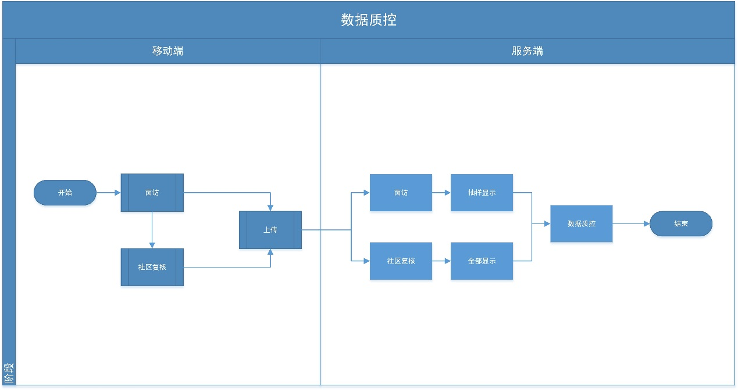

流程说明：移动端由面访人员进行面访流程，或者是社区复核流程之后，通过数据上传，把面访信息和社区复核信息上传到服务端，然后服务端分别按照各自显示规则，进行显示，最后进行数据质控。

### 3.3.2 面访数据质控

项目管理员或者面访管理员可以按照每个调查员面访人数5%的人员，随机调出队列人员信息，来进行质控。

质控通过，质控完成。

质控不通过，队列人员需重新面访。

### 3.3.3 面访数据质控一览

项目管理员或者面访管理员可以根据个人码、姓名、性别、身份证号、出生日期、祖籍、出生地、家庭住址等条件查询随访个案信息。

列表内容：个人码、姓名、性别、身份证号、出生日期、祖籍、医保信息、慢病信息、面访状态、质控状态、操作（面访质控）。

医保信息：队列基本信息用身份证关联医保信息。

慢病信息：队列基本信息用身份证关联慢病信息。

### 3.3.4 社区复核质控

项目管理员或者面访管理员质控社区复核的队列人员，病历复核的队列人员不需要进行质控。

质控通过，质控完成。

质控不通过，队列人员需重新进行数据复核。

### 3.3.5 社区复核数据质控一览

项目管理员或者面访管理员可以根据个人码、姓名、性别、身份证号、出生日期、户籍、出生地、家庭住址等条件查询随访个案信息。

列表内容：个人码、姓名、性别、身份证号、出生日期、祖籍、医保信息、慢病信息、面访状态、质控状态、操作（社区质控）。

医保信息：队列基本信息用身份证关联医保信息。

慢病信息：队列基本信息用身份证关联慢病信息。

质控状态：0 未质控 1.面访质控通过 2.面访质控未通过3.社区复核质控通过4.社区复核质控未通过。

## 3.4 业务统计（服务端）

课题负责单位对各地的面访工作人员工作情况以及队列人群信息情况进行统计，主要包括但不限于以下内容：

### 3.4.1 面访人员工作量统计

面访管理员以及项目管理员根据用户，面访时间段，就诊医院等等查询条件，查询出面访人员工作量报表。

内容根据附件《5.4 面访人员工作量》。

如图仅供参考：

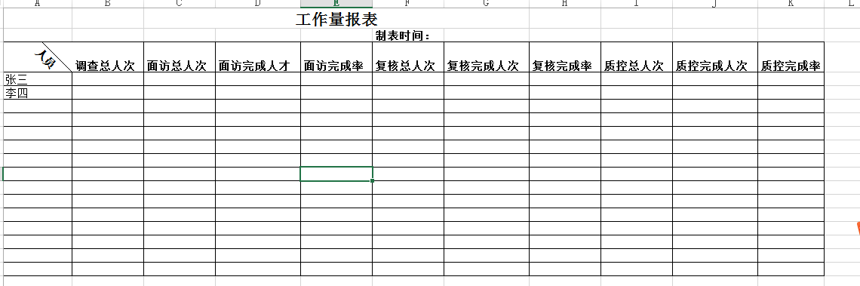

## 3.5 系统管理（服务端）

### 3.5.1 机构管理

机构管理由系统（项目）管理员、面访管理员构成。系统管理员可以完成所有机构的增加、查看、修改、删除，面访管理员完成所管辖的机构的增加、查看、修改、删除工作。机构结构按照树结构来设定。这个机构可以按行政区划划分，也可以按小组形式划分，分片区等多种形式来划分。

#### 3.5.1.1 机构新增

系统管理员可以完成所有机构的增加工作，面访管理员完成所管辖的机构的增加工作。

#### 3.5.1.2 机构查看

系统管理员可以完成所有机构的查看，面访管理员完成所管辖的机构的查看工作。

#### 3.5.1.3 机构修改

系统管理员可以完成所有机构的修改，面访管理员完成所管辖的机构的修改工作。

#### 3.5.1.4 机构删除

系统管理员可以完成所有机构的删除，面访管理员完成所管辖的机构的删除工作。

### 3.5.2 用户管理

系统管理员和面访管理员可以进行用户的增加、修改、查看、注销、启用。移动端不分权限与角色，但是分用户。移动端用户绑定MCA地址，对应平板电脑才能用。

#### 3.5.2.1用户类型

系统用户类型分为两种，一种为“服务端”用户，用于在服务端的登录，区分角色于权限，另一种为“移动端”用户，用户需要绑定对应平板电脑的MAC地址才有权限登陆，可以多个用户对应一个MAC地址。

#### 3.5.2.2用户增加

系统管理员可以完成所有用户的增加工作，面访管理员完成所管辖的机构的增加工作。

#### 3.5.2.3用户查看

系统管理员可以查看所有机构的用户，面访管理员查看所管辖的用户。

#### 3.5.2.4用户修改

系统管理员可以完成所有用户的修改工作，面访管理员完成所管辖的用户的修改工作。

#### 3.5.2.5用户删除

系统管理员可以完成所有用户的删除工作，面访管理员完成所管辖的用户的删除工作。有业务数据产生的用户不能删除。

#### 3.5.2.6用户注销

系统管理员可以完成所有用户的注销工作，面访管理员完成所管辖用户的注销工作。

#### 3.5.2.7用户启用

系统管理员可以完成所有用户的起用工作，面访管理员完成所管辖的用户的启用工作。

#### 3.5.2.8用户一览

系统管理员和面访管理员根据用户姓名、用户登录名称、所属地区、所属机构、用户状态进行查询。

列表展示内容为用户姓名、用户登录名、所属地区、所属机构、账户级别（角色），系统模块（权限），电话号码、用户状态、创建时间、创建人。

#### 3.5.2.9用户管理数据项

|  |  |  |  |  |
| --- | --- | --- | --- | --- |
| **序号** | **名称** | **是否必填** | **数据说明** | **备注** |
| 1 | 用户姓名 | 是 |  |  |
| 2 | 用户登录名称 | 是 |  |  |
| 3 | 工号 | 是 |  |  |
| 4 | 用户密码 | 是 |  |  |
| 5 | 身份证号码 | 是 |  |  |
| 6 | 性别 | 是 |  |  |
| 7 | 出生日期 | 否 |  |  |
| 9 | 籍贯 | 否 |  |  |
| 9 | 职业类别 | 否 | 1医生  2护士  3其他_____ |  |
| 10 | 学历 | 否 |  |  |
| 11 | 职称 | 否 |  |  |
| 14 | 姓名拼音助记码 | 否 |  |  |
| 15 | 所属机构 | 是 |  |  |
| 16 | 账号级别（角色） | 是 |  |  |
| 17 | 系统模块（权限） | 是 |  |  |
| 18 | 办公室电话 | 否 |  |  |
| 19 | QQ号 | 否 |  |  |
| 20 | 电话号码 | 否 |  |  |
| 21 | 邮箱 | 否 |  |  |
| 22 | 用户状态 | 是 |  |  |
| 23 | MAC地址 | 否 |  | “移动端”用户必填。 |
| 23 | 创建日期 | 是 | XXXX年XX月XX日 |  |
| 24 | 创建人 | 是 |  |  |

### 3.5.3 角色管理

#### 3.5.3.1 角色新增删除

系统管理员可以根据需要设置新的角色。删除未使用的角色。

#### 3.5.3.2 角色分配

系统管理员可以分配所有用户的角色。

#### 3.5.3.3 角色禁用

系统管理员可以对所有用户角色进行禁用。（发生过业务数据的用户进行留存痕迹），对于一个用户有多个角色，对该用户一个角色进行禁用不影响其他角色的操作。

#### 3.5.3.4 角色启用

系统管理员可以对自己管理用户被禁用角色进行重新使用。

### 3.5.4 权限管理

系统管理员和面访管理员可以选择将各个模块及功能分配给所管理的用户。

## 3.6 移动面访应用（移动端）

主要通过平板电脑对已建立的队列人群进行面访信息的实时采集和信息的定期上传。

平板尺寸要求：10.1英寸。

### 3.6.1 用户登陆

在移动终端应用程序中，提供用户（调查员）登陆，移动端用户绑定对应MCA地址才能有权限登陆。

1. 移动端必须进行用户，密码验证。
2. 移动端进行MAC地址验证。

### 3.6.2 数据管理

移动面访系统的前端应用，主要是采用离线的方式完成。离线数据采集首先需要下载需面访人群的相关数据，补充完善数据后，在联网的情况下，将数据上传到系统数据库。数据管理模块实现面访数据的下载与上传功能。

由于不同的面访工作人员可能会使用同一台移动终端设备做面访，在数据管理设计的时候，需要针对不同的面访工作人员建立不同的本地化存储设备，以免出现数据误删除的情况。

#### 3.6.2.1 数据下载

在面访工作人员上门面访前，面访人群的数据，下载的数据是指该队列人群相关的所有记录信息。队列信息必须通过面访管理员进行队列面访信息分配。

数据下载需要平板电脑能够在本地分用户存储。数据传输要加密。

#### 3.6.2.2 数据上传

每次面访工作结束后，在联网的环境下，面访工作人员将平板中的面访记录以及数据复核数据上传到服务端存储。数据传输要加密。

### 3.6.3 工作管理

原则上对队列人群中每位人员按照每年一次的频率进行面访，更新队列人群当前的情况。对于不同人员，由于建档的时间不同，所以面访的时间可能也会不同，而且同一时间较多人时，也需要对面访时间做统筹安排。

#### 3.6.3.2 面访管理

面访信息采集主要是针对之前采集的队列人群信息按照最新的要求做随访补充，并对已采集信息做确认、更新。

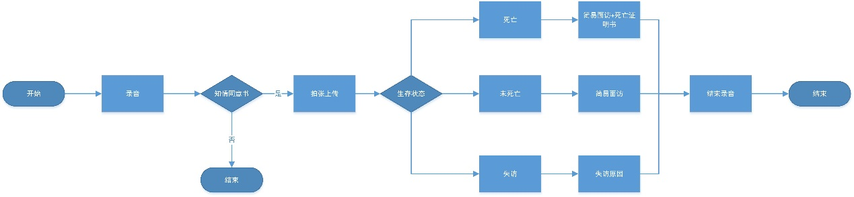

面访规则：

1. 知情同意：调查人员调查队列人员是否同意拍照上传《知情同意书》，同意就需要面访。不同意就面访结束。
2. 调查人员调查队列人员是否死亡，如没死亡，面访信息调用简易面访模板；如已经死亡，面访信息调用简易面访模板加死亡证明书（如慢性监测有数据，数据直接获取）；如果失访，需要填写失访原因。

面访频率：不固定，需要面访人员主观判断。

##### 3.6.3.2.1 面访新增

面访人员进行面访信息的录入。

知情同意：调查人员调查队列人员是否同意拍照上传《知情同意书》，同意就继续面访，拍照。不同意就结束面访。

（知情同意：同意，拒绝）

生存状态：调查人员首先调查队列人是否死亡，如没死亡，面访信息调用简易面访模板；如已经死亡，面访信息调用简易面访模板加死亡证明书（如死亡证明书有数据，数据直接获取）；如果失访，需要填写失访原因。

（生存状态：生存，死亡，失访{拒绝，迁移失联、查无此人、其他：说明具体原因}）

操作：提交（面访完成），保存（保存数据，面访未完成），取消（数据不保存）

队列人群成员正常的情况进行信息采集，采集的信息内容详见附件5.1《简易面访》。

注意：心肌梗死，脑卒中，充血性心力衰竭需要多次报告，多次增加。

对队列人群成员出现死亡的情况进行信息采集，采集的信息内容详见3.2.4.2.2《死亡医学证明书》。

重点提醒：面访过程中，调查每一项内容时，需要从《医保信息》，《慢病信息》，《队列疾病信息》中获取相关内容，用与调查人员进行信息参考或者内容提醒。

##### 3.6.3.2.2 面访修改

对面访采集的队列人群基本信息以及新发疾病信息进行修改，并对之前采集的信息进行核对、修改。

##### 3.6.3.2.3 信息录音

面访人员开始进行面访，录音开始；面访完成，录音结束。

##### 3.6.3.2.4 社区复核

面访人员对完成面访的队列可以进行社区复核，对应信息上需要拍照的话，直接进行拍照，照片保存到系统上。

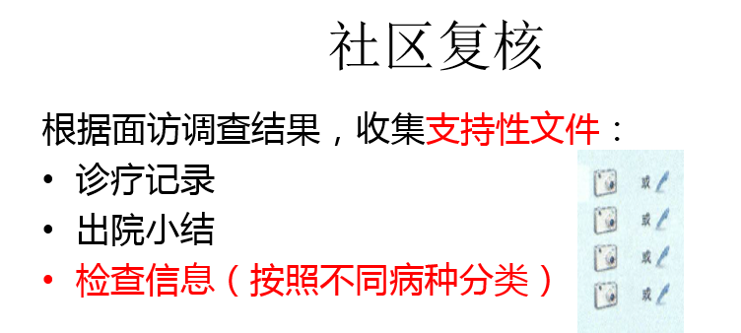

社区复核包括：

1. 诊疗记录。
2. 出院小结。
3. 检查信息（按不同病种分类）。

检查信息-心肌梗死：

1. 心电图检查报告。
2. 血清酶检查(肌酸激酶，肌钙蛋白等)。
3. 选择性冠状动脉造影报告。
4. 其他。

检查信息-脑卒中：

1. 头部CT/MRI检查报告。
2. 腰椎穿刺检查报告。
3. 血管造影报告。
4. 其他。

检查信息-充血性心力衰竭：

1. 胸部X光片检查。
2. 超声心动图检查。
3. 核素心肌显像检查。
4. 心脏导管检查。
5. 冠脉搭桥。
6. 介入治疗。
7. 其他。

检查信息-肺癌：

1. 经皮肺穿刺活检病理报告。
2. 纤维支气管镜检查报告。
3. 谈脱落细胞检查报告。
4. CT检查报告。
5. MRI检查报告。
6. X线检查报告。
7. 其他。

检查信息-肝癌：

1. 肝穿刺活检病理报告。
2. 甲胎蛋白（AFP）定性诊断报告。
3. CT 检查报告。
4. MRI 检查报告。
5. B超检查报告。
6. 其他。

检查信息—胃癌：

1. 纤维胃镜下粘膜活检病理报告。
2. 胃X线钡餐检查报告。
3. 胃脱落细胞学检查报告。
4. 其他。

检查信息—食管癌：

1. 食管镜下活检病理报告。
2. 食管黏膜脱落细胞学检查报告。
3. X线吞钡检查报告。
4. 其他。

检查信息—结、直肠癌：

1. 结肠镜下活检病理报告。
2. 直肠超声扫描检查报告。
3. 血清癌胚抗原（CEA）测定报告。
4. 钡灌肠X线检查报告。
5. 其他。

检查信息—女性乳腺癌：

1. 乳腺组织学病理报告。
2. 乳腺超声检查报告。
3. 乳腺照相检查报告。
4. 乳腺癌的激素受体(ER/PR)状态报告。
5. 其他。

检查信息—其他恶性肿瘤：

1. 组织学病理报告。
2. CT/MRI检查报告。
3. 其他。

检查信息—慢性肾病：

1. 血清肌酐检查。
2. 肾小球滤过率。
3. 血液透析治疗。
4. 腹腔透析治疗。
5. 肾移植手术。
6. 其他。

##### 3.6.3.2.5 数据一览

项目管理员或者面访管理员可以根据个人码、姓名、性别、身份证号、出生日期、祖籍、出生地、家庭住址等条件查询随访个案信息。

列表内容：个人码、姓名、性别、身份证号、出生日期、祖籍、医保信息、慢病信息、死亡信息、面访状态、操作（面访，社区复核）。

医保信息：队列基本信息用身份证关联医保信息。

慢病信息：队列基本信息用身份证关联慢病信息。

死亡信息：队列基本信息用身份证关联死亡医学证明。

##### 3.6.3.2.6 简易面访数据项

|  |  |  |  |  |
| --- | --- | --- | --- | --- |
| **序号** | **名称** | **是否必填** | **数据说明** | **备注** |
| 1 | 知情同意 | 必填 | 1 是 2否 |  |
| 2 | 知情同意照片 | 条件必填 |  | 知情同意选1 是 必填 |
| 3 | 生存状态 | 必填 | 1 生存 2 死亡 3 失访（拒绝，迁移失联、查无此人、其他：说明具体原因）） |  |
| 4 | 生存状态-失访 | 条件必填 | 1 拒绝 2 迁移失联 3 查无此人 4 其他 |  |
| 5 | 生存状态-其他 | 条件必填 |  |  |
| 6 | 姓名 | 必填 |  |  |
| 7 | 性别 | 必填 | 1 男 2 女 |  |
| 8 | 出生日期 | 必填 | xxxx年xx月xx日 |  |
| 9 | 身份证号 | 必填 |  |  |
| 10 | 医保卡号 | 必填 |  |  |
| 11 | 详细家庭住址 | 必填 |  |  |
| 12 | 联系方式-固定电话 | 必填 |  |  |
| 13 | 联系方式-手机 | 必填 |  |  |
| 14 | 糖尿病-自从2015年REACTION健康检查之后，是否有医生或其他医务人员告诉您，您患有糖尿病？ | 必填 | 1 是，新诊断的  0 否（转问肿瘤） | 选0 否转问肿瘤 |
| 15 | 糖尿病-医生第一次告诉你患有糖尿病的时间？ | 条件必填 | 1 xxxx年xx月xx  9 不知道 |  |
| 16 | 糖尿病-患糖尿病时间 | 条件必填 | xxxx年xx月xx | 糖尿病-医生第一次告诉你患有糖尿病的时间选1时，必填。 |
| 17 | 糖尿病-自从上次2015年REACTION健康检查之后，你是否使用胰岛素？ | 条件必填 | 1是，已使用了__年__月（不超过3年）  0 否 |  |
| 18 | 糖尿病-使用糖尿病时间 | 条件必填 | __年__月（不超过3年） | 糖尿病-自从上次2011年REACTION健康检查之后，你是否使用胰岛素选1时，必填 |
| 19 | 糖尿病-自从上次2015年REACTION健康检查之后，你是否使用口服降糖药？ | 条件必填 | 1是，已使用了__年__月（不超过3年）  0 否 |  |
| 20 | 糖尿病-使用口服降糖药时间 | 条件必填 | __年__月（不超过3年） | 糖尿病-自从上次2011年REACTION健康检查之后，你是否使用口服降糖药选1时，必填 |
| 21 | 糖尿病-您在服务哪种口服降糖药？（多选） | 条件必填 | 1 磺脲类 2 双氧类 3 噻唑烷二酮类 4 阿卡波糖类 5 非磺脲类促泌类 6 DPP-4抑制类 7其他_____ |  |
| 22 | 糖尿病-口服降糖药其他 | 条件必填 |  | 糖尿病-您在服务哪种口服降糖药？选7时必填。 |
| 23 | 肿瘤-自从2015年REACTION健康检查之后，是否有医生或其他医务人员告诉您，您患有肿瘤？ | 必填 | 1 是 0 否（转问心肌梗死） | 选0 否转问心肌梗死 |
| 24 | 肿瘤-该肿瘤是否为恶性？ | 条件必填 | 1 是 2 否 9 不清楚 |  |
| 25 | 肿瘤-恶性肿瘤原发部位（请在以下相应部位对应的数字上忽圈，可多选） | 条件必填 | 1.肝脏 5.乳腺 9.前列腺 13.白血病  2.胰腺 6.宫颈 10.膀胱 14.肺部  3.胃 7.卵巢 11.肾脏 15.甲状腺  4.结直肠 8 子宫内膜 12.淋巴瘤 16.其他—— |  |
| 26 | 肿瘤-恶性肿瘤原发部位-其他 | 条件必填 |  | 恶心肿瘤原发部位选择16.其他，必填 |
| 27 | 肿瘤-是否进行一下治疗，选择已做治疗 | 条件必填 | 1.手术治疗 4.介入治疗  2.放疗 5.其他治疗______  3 化疗 0 否 9不知道 |  |
| 28 | 肿瘤- 肿瘤治疗其他治疗 | 条件必填 |  | 肿瘤治疗选择5其他治疗是必填 |
| 29 | 肿瘤-诊疗信息-确诊日期 | 条件必填 | Xxxx年xx月 |  |
| 30 | 肿瘤-诊疗信息-确诊医院 | 条件必填 |  |  |
| 31 | 肿瘤-诊疗信息-手术医院 | 条件必填 |  |  |
| 32 | 肿瘤-诊疗信息-病理类型 | 条件必填 |  |  |
| 33 | 肿瘤-是否保留住院记录或是缴费记录 | 条件必填 | 1 是 0 否 |  |
| 34 | 心肌梗死-自从2015年REACTION健康检查之后，是否有医生或其他医务人员告诉您，您患有心肌梗死？ | 必填 | 1 是 0 否（转脑中卒） | 选0 否转脑中卒 |
| 35 | 心肌梗死-发病（诊断）日期 | 条件必填 | xxxx年xx月 |  |
| 36 | 心机梗死-是否住院 | 条件必填 | 1 是 0 否 |  |
| 37 | 心机梗死-医院及科室 | 条件必填 |  |  |
| 38 | 心肌梗死-住院号 | 条件必填 |  |  |
| 39 | 心机梗死-住院日期 | 条件必填 | xxxx年xx月 |  |
| 40 | 心肌梗死-是否进行了心电图检查？ | 条件必填 | 1 是，异常，结果为：__________  2.是，正常 3 是，不知结果 0 否 9 不清楚 |  |
| 41 | 心机梗死-心电图检查异常结果 | 条件必填 |  | 心电图检查选择1，是，异常时，必填 |
| 42 | 心肌梗死-是否进行了血清酶检查？ | 条件必填 | 1 是，异常，结果为：__________  2.是，正常 3 是，不知结果 0 否 9 不清楚 |  |
| 43 | 心机梗死-血清酶检查异常结果 | 条件必填 |  | 血清酶检查选择1，是，异常时，必填 |
| 44 | 心肌梗死-是否进行肌钙蛋白T(cTnT)、肌钙蛋白I（cTnT）检查？ | 条件必填 | 1 是，异常，结果为：__________  2.是，正常 3 是，不知结果 0 否 9 不清楚 |  |
| 45 | 心机梗死-肌钙蛋白T(cTnT)、肌钙蛋白I（cTnT）检查异常结果 | 条件必填 |  | 肌钙蛋白T(cTnT)、肌钙蛋白I（cTnT）检查选择1，是，异常时，必填 |
| 46 | 心肌梗死-是否进行冠状动脉造影？ | 条件必填 | 1 是，异常，结果为：__________  2.是，正常 3 是，不知结果 0 否 9 不清楚 |  |
| 47 | 心机梗死-冠状动脉造影异常结果 | 条件必填 |  | 冠状动脉造影选择1，是，异常时，必填 |
| 48 | 心肌梗死-您是否进行以下治疗（可多选） | 条件必填 | 1 溶栓治疗 4 药物治疗  2 介入治疗 5其他治疗__________  3 冠脉搭桥术 0 否 9 不知道 | 多选 |
| 49 | 心肌梗死-其他治疗 | 条件必填 |  | 心肌梗死治疗选5其他治疗时，必填 |
| 50 | 心肌梗死-是否保留住院记录或是缴费记录。 | 条件必填 | 1 是 0 否 |  |
| 51 | 脑卒中-自从2015年REACTION健康检查之后，是否有医生或其他医务人员告诉您，您患有脑卒中？ | 必填 | 1 是 0 否（转充血性心力衰竭） | 选0 否转充血性心力衰竭 |
| 52 | 脑卒中-发病（诊断）日期 | 条件必填 | xxxx年xx月 |  |
| 53 | 脑卒中-是否住院 | 条件必填 | 1 是 0 否 |  |
| 54 | 脑卒中-医院及科室 | 条件必填 |  |  |
| 55 | 脑卒中-住院号 | 条件必填 |  |  |
| 56 | 脑卒中-住院日期 | 条件必填 | xxxx年xx月 |  |
| 57 | 脑卒中-是否进行了CT扫描？ | 条件必填 | 1 是，异常，结果为：__________  2.是，正常 3 是，不知结果 0 否 9 不清楚 |  |
| 58 | 脑卒中-CT扫描异常结果 | 条件必填 |  | CT扫描选择1，是，异常时，必填 |
| 59 | 脑卒中-是否进行了核磁共振检查？ | 条件必填 | 1 是，异常，结果为：__________  2.是，正常 3 是，不知结果 0 否 9 不清楚 |  |
| 60 | 脑卒中-核磁共振异常结果 | 条件必填 |  | 核磁共振检查选择1，是，异常时，必填 |
| 61 | 脑卒中-是否进行脑血管造影？ | 条件必填 | 1 是，异常，结果为：__________  2.是，正常 3 是，不知结果 0 否 9 不清楚 |  |
| 62 | 脑卒中-脑血管造影异常结果 | 条件必填 |  | 脑血管造影选择1，是，异常时，必填 |
| 63 | 脑卒中-您是否进行以下治疗（可多选） | 条件必填 | 1 外科手术 4 药物治疗  2 溶栓 5其他治疗__________  3 脑血管成形术（介入） 0 否 9 不知道 | 多选 |
| 64 | 脑卒中-其他治疗 | 条件必填 |  | 脑卒中治疗选5其他治疗时，必填 |
| 65 | 脑卒中-是否保留住院记录或是缴费记录 | 条件必填 | 1 是 0 否 |  |
| 66 | 充血性心力衰竭-自从2015年REACTION健康检查之后，是否有医生或其他医务人员告诉您，您患有充血性心力衰竭？ | 必填 | 1 是 0 否（转慢性肾衰） | 选0 否 转慢性肾衰 |
| 67 | 充血性心力衰竭-发病（诊断）日期 | 条件必填 | xxxx年xx月 |  |
| 68 | 充血性心力衰竭-是否住院 | 条件必填 | 1 是 0 否 |  |
| 69 | 充血性心力衰竭-医院及科室 | 条件必填 |  |  |
| 70 | 充血性心力衰竭-住院号 | 条件必填 |  |  |
| 71 | 充血性心力衰竭-住院日期 | 条件必填 | xxxx年xx月 |  |
| 72 | 充血性心力衰竭-是否进行了胸部X光片检查？ | 条件必填 | 1 是，异常，结果为：__________  2.是，正常 3 是，不知结果 0 否 9 不清楚 |  |
| 73 | 充血性心力-胸部X光电检查异常结果 | 条件必填 |  | 胸部x光片检查选择1，是，异常时，必填 |
| 74 | 充血性心力衰竭-是否进行了超声心动图检查？ | 条件必填 | 1 是，异常，结果为：__________  左室射血分数（LVEF）___________%  2.是，正常 3 是，不知结果 0 否 9 不清楚 |  |
| 75 | 充血性心力衰竭—超声心动图异常结果 | 条件必填 |  | 超声心动图检查选择1，是，异常时，必填 |
| 76 | 充血性心力衰竭-超声心动图检查异常结果 | 条件必填 |  | 超声心动图检查选择1，是，异常时，必填 |
| 77 | 充血性心力衰竭-是否进行了核素心肌现象检查？ | 条件必填 | 1 是，异常，结果为：__________  2.是，正常 3 是，不知结果 0 否 9 不清楚 |  |
| 78 | 充血性心力衰竭-核素心肌现象检查异常结果 | 条件必填 |  | 核素心肌现象检查选择1，是，异常时，必填 |
| 79 | 充血性心力衰竭-是否进行了心脏导管检查？ | 条件必填 | 1 是，异常，结果为：__________  2.是，正常 3 是，不知结果 0 否 9 不清楚 |  |
| 80 | 充血性心力衰竭-心脏导管检查异常结果 | 条件必填 |  | 心脏导管检查选择1，是，异常时，必填 |
| 81 | 充血性心力衰竭-您是否进行以下治疗（可多选） | 条件必填 | 1 药物治疗 2 冠脉搭桥术  3 介入治疗 4其他治疗__________  0 否 9 不知道 | 多选 |
| 82 | 充血性心力衰竭-其他治疗 | 条件必填 |  | 充血性心力衰竭选4其他治疗时，必填 |
| 83 | 充血性心力衰竭-是否保留住院记录或是缴费记录 | 条件必填 | 1 是 0 否 |  |
| 84 | 慢性肾炎-自从2015年REACTION健康检查之后，是否有医生或其他医务人员告诉您，您患有慢性肾炎？ | 必填 | 1 是 0 否（结束并感谢） | 选 0 否 结束 |
| 85 | 慢性肾病-发病（诊断）日期 | 条件必填 | xxxx年xx月 |  |
| 86 | 慢性肾病-是否住院 | 条件必填 | 1 是 0 否 |  |
| 87 | 慢性肾病-医院及科室 | 条件必填 |  |  |
| 88 | 慢性肾病-住院号 | 条件必填 |  |  |
| 89 | 慢性肾病-住院日期 | 条件必填 | xxxx年xx月 |  |
| 90 | 慢性肾病-是否进行了血液透析治疗？ | 条件必填 | 1 是 0 否 9不知道 |  |
| 91 | 慢性肾病-是否进行了腹腔透析治疗？ | 条件必填 | 1 是 0 否 9不知道 |  |
| 92 | 慢性肾病-是否进行了肾移植？ | 条件必填 | 1 是 0 否 9不知道 |  |
| 93 | 慢性肾病-是否进行了血清肌酐检查？ | 条件必填 | 1 是，异常，结果为：__________mg/dl或umol/l  2.是，正常 3 是，不知结果 0 无 |  |
| 94 | 慢性肾病—血清肌酐检查异常结果 | 条件必填 |  | 血清肌酐检查选择1，是，异常时，必填 |
| 95 | 慢性肾病-是否知道你的肾小球滤过率？ | 条件必填 | 1 是，异常，结果为：__________ml/min或1.73m2  2.是，正常 3 是，不知结果 0 无 9 不清楚 |  |
| 96 | 慢性肾病—肾小球过滤率 | 条件必填 |  | 肾小球过滤率选择1，是，异常时，必填 |
| 97 | 慢性肾病-是否保留住院记录或是缴费记录 | 条件必填 | 1 是 0 否 |  |
| 98 | 面访状态 | 必填 | 0 未面访 1 面访未完成 2 面访完成 3 失访 |  |

##### 3.6.3.2.7 死亡证明书数据项

内容同标题3.2.4.2.2 死亡医学证明。

##### 社区复核数据项

|  |  |  |  |  |
| --- | --- | --- | --- | --- |
| **序号** | **名称** | **是否必填** | **数据说明** | **备注** |
| 1 | 诊疗记录 | 可选 | 拍照上传 |  |
| 2 | 出院小结 | 可选 | 同上 |  |
| 3 | 检查信息-心肌梗死-心电图检查报告 | 可选 | 同上 |  |
| 4 | 检查信息-心肌梗死-血清酶检查（肌酸激酶，肌钙蛋白等） | 可选 | 同上 |  |
| 5 | 检查信息-心肌梗死-选择性冠状动脉造影报告 | 可选 | 同上 |  |
| 6 | 检查信息-心肌梗死-其他 | 可选 | 同上 |  |
| 7 | 检查信息-脑卒中-头部CT/MRI检查报告 | 可选 | 同上 |  |
| 8 | 检查信息-脑卒中-腰椎穿刺检查报告 | 可选 | 同上 |  |
| 9 | 检查信息-脑卒中-血管造影报告 | 可选 | 同上 |  |
| 10 | 检查信息-脑卒中-其他 | 可选 | 同上 |  |
| 11 | 检查信息-充血性心里衰竭-胸部X光片检查 | 可选 | 同上 |  |
| 12 | 检查信息-充血性心里衰竭-超声心动图检查 | 可选 | 同上 |  |
| 13 | 检查信息-充血性心里衰竭-核素心肌显像检查 | 可选 | 同上 |  |
| 14 | 检查信息-充血性心里衰竭-心脏导管检查 | 可选 | 同上 |  |
| 15 | 检查信息-充血性心里衰竭-冠脉搭桥 | 可选 | 同上 |  |
| 16 | 检查信息-充血性心里衰竭-介入治疗 | 可选 | 同上 |  |
| 17 | 检查信息-充血性心里衰竭-其他 | 可选 | 同上 |  |
| 18 | 检查信息-肺癌 -经皮肺穿刺活检病理报告 | 可选 | 同上 |  |
| 19 | 检查信息-肺癌 -纤维支气管镜检查报告 | 可选 | 同上 |  |
| 20 | 检查信息-肺癌 -痰脱落细胞检查报告 | 可选 | 同上 |  |
| 21 | 检查信息-肺癌 - CT 检查报告 | 可选 | 同上 |  |
| 22 | 检查信息-肺癌 - MRI 检查报告 | 可选 | 同上 |  |
| 23 | 检查信息-肺癌 - X线检查报告 | 可选 | 同上 |  |
| 24 | 检查信息-肺癌 –其他 | 可选 | 同上 |  |
| 25 | 检查信息-肺癌 –肝穿刺活检病理报告 | 可选 | 同上 |  |
| 26 | 检查信息-肺癌 –甲胎蛋白（AFP）定性诊断报告 | 可选 | 同上 |  |
| 27 | 检查信息-肺癌 –CT 检查报告 | 可选 | 同上 |  |
| 28 | 检查信息-肺癌 –MRI 检查报告 | 可选 | 同上 |  |
| 29 | 检查信息-肺癌 –B超检查报告 | 可选 | 同上 |  |
| 30 | 检查信息-肺癌 –其他 | 可选 | 同上 |  |
| 31 | 检查信息-胃癌 –纤维胃镜下粘膜活检病理报告 | 可选 | 同上 |  |
| 32 | 检查信息-胃癌 –胃X线钡餐检查报告 | 可选 | 同上 |  |
| 33 | 检查信息-胃癌 –胃脱落细胞学检查报告 | 可选 | 同上 |  |
| 34 | 检查信息-胃癌 –其他 | 可选 | 同上 |  |
| 35 | 检查信息-食道癌 –食管镜下活检病理报告 | 可选 | 同上 |  |
| 36 | 检查信息-食道癌 –食管黏膜脱落细胞学检查报告 | 可选 | 同上 |  |
| 37 | 检查信息-食道癌 –X线吞钡检查报告 | 可选 | 同上 |  |
| 38 | 检查信息-食道癌 –其他 | 可选 | 同上 |  |
| 39 | 检查信息-结、直肠癌 –结肠镜下活检病理报告 | 可选 | 同上 |  |
| 40 | 检查信息-结、直肠癌 –直肠超声扫描检查报告 | 可选 | 同上 |  |
| 41 | 检查信息-结、直肠癌 –血清癌胚抗原（CEA）测定报告 | 可选 | 同上 |  |
| 42 | 检查信息-结、直肠癌 –钡灌肠X线检查报告 | 可选 | 同上 |  |
| 43 | 检查信息-结、直肠癌 –其他 | 可选 | 同上 |  |
| 44 | 检查信息-女性乳腺癌–乳腺组织学病理报告 | 可选 | 同上 |  |
| 45 | 检查信息-女性乳腺癌–乳腺超声检查报告 | 可选 | 同上 |  |
| 46 | 检查信息-女性乳腺癌–乳腺照相检查报告 | 可选 | 同上 |  |
| 47 | 检查信息-女性乳腺癌–乳腺癌的激素受体(ER/PR)状态报告 | 可选 | 同上 |  |
| 48 | 检查信息-女性乳腺癌–其他 | 可选 | 同上 |  |
| 49 | 检查信息-其他恶性肿瘤–组织学病理报告 | 可选 | 同上 |  |
| 50 | 检查信息-其他恶性肿瘤–CT/MRI检查报告 | 可选 | 同上 |  |
| 51 | 检查信息-其他恶性肿瘤–其他 | 可选 | 同上 |  |
| 52 | 检查信息-慢性肾病–血清肌酐检查 | 可选 | 同上 |  |
| 53 | 检查信息-慢性肾病–肾小球滤过率 | 可选 | 同上 |  |
| 54 | 检查信息-慢性肾病–血液透析治疗 | 可选 | 同上 |  |
| 55 | 检查信息-慢性肾病–腹腔透析治疗 | 可选 | 同上 |  |
| 56 | 检查信息-慢性肾病–肾移植手术 | 可选 | 同上 |  |
| 57 | 检查信息-慢性肾病–其他 | 可选 | 同上 |  |

#### 病例复核

面访人员进行病例复核，对应信息上需要拍照的话，直接进行拍照，照片保存到系统上。

1. 队列信息面访完成或者社区复核完成的队列人员。
2. 通过病例复核分配的队列人员。

针对队列人员，进行数据复核，对应信息进行拍照。

##### 3.6.3.3.1 病例复核

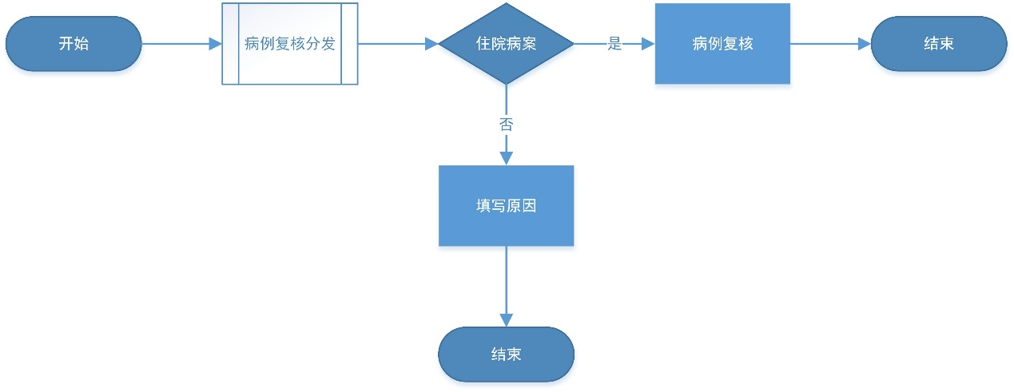

面访人员针对面访管理员分配的的队列人员，填写病例复核表单，对应信息进行拍照记录，保存图片。

病例复核条件：判断是否能够获取住院病案，如能获取继续进行病例复核，如果不行，请注明原因，病例复核结束。

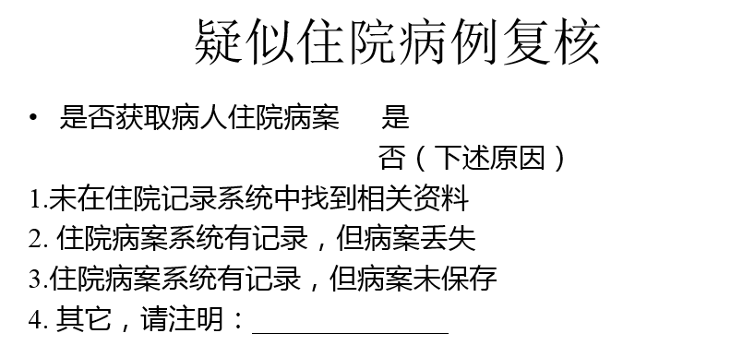

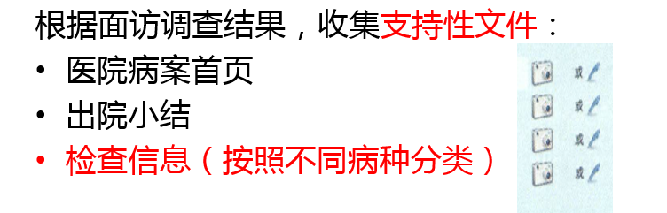

病历复核包括：

1. 医院病案首页。
2. 出院小结。
3. 检查信息（按照不同病种分类）。

检查信息-心肌梗死：

1. 心电图检查报告。

2. 血清酶检查(肌酸激酶，肌钙蛋白等)。

3. 选择性冠状动脉造影报告。

4. 其他。

检查信息-脑卒中：

1.头部CT/MRI检查报告。

2.腰椎穿刺检查报告。

3.血管造影报告。

4.其他。

检查信息-充血性心力衰竭：

1.胸部X光片检查。

2.超声心动图检查。

3.核素心肌显像检查。

4.心脏导管检查。

5.冠脉搭桥。

6.介入治疗。

7.其他。

检查信息-肺癌：

1． 经皮肺穿刺活检病理报告。

2． 纤维支气管镜检查报告。

3． 谈脱落细胞检查报告。

4． CT检查报告。

5． MRI检查报告。

6． X线检查报告。

7． 其他。

检查信息-肝癌：

1. 肝穿刺活检病理报告。

2. 甲胎蛋白（AFP）定性诊断报告。

3. CT 检查报告。

4. MRI 检查报告。

5. B超检查报告。

6. 其他。

检查信息—胃癌：

1. 纤维胃镜下粘膜活检病理报告。

2. 胃X线钡餐检查报告。

3. 胃脱落细胞学检查报告。

4. 其他。

检查信息—食管癌：

1. 食管镜下活检病理报告。

2. 食管黏膜脱落细胞学检查报告。

3. X线吞钡检查报告。

4. 其他。

检查信息—结、直肠癌：

1. 结肠镜下活检病理报告。

2. 直肠超声扫描检查报告。

3. 血清癌胚抗原（CEA）测定报告。

4. 钡灌肠X线检查报告。

5. 其他。

检查信息—女性乳腺癌：

1. 乳腺组织学病理报告。

2. 乳腺超声检查报告。

3. 乳腺照相检查报告。

4. 乳腺癌的激素受体(ER/PR)状态报告。

5. 其他。

检查信息—其他恶性肿瘤：

1. 组织学病理报告。

2. CT/MRI检查报告。

3. 其他。

检查信息—慢性肾病：

1. 血清肌酐检查。

2. 肾小球滤过率。

3. 血液透析治疗。

4. 腹腔透析治疗。

5. 肾移植手术。

6. 其他。

##### 3.6.3.3.2 数据一览

项目管理员或者面访管理员可以根据个人码、姓名、性别、身份证号、出生日期、户籍、出生地、家庭住址等条件查询报告卡信息。

列表内容：个人码、姓名、性别、身份证号、出生日期、户籍、医保信息、慢病信息、死亡信息、面访状态、操作（病例复核）。

医保信息：队列基本信息用身份证关联医保信息。

慢病信息：队列基本信息用身份证关联慢病信息。

死亡信息：队列基本信息用身份证关联死亡医学证明。

##### 3.4.3.3.3 病例复核数据项

|  |  |  |  |  |
| --- | --- | --- | --- | --- |
| **序号** | **名称** | **是否必填** | **数据说明** | **备注** |
| 1 | 是否获取病人住院病案 | 是 | 1 是 2 否（1 未在住院记录系统中找到相关资料 2住院病案系统有记录，但病案丢失 3住院病案系统有记录，但病案未保存 4其它，请注明：______________） |  |
| 2 | 病案-否-原因 | 条件选填 | 1 未在住院记录系统中找到相关资料 2住院病案系统有记录，但病案丢失 3住院病案系统有记录，但病案未保存 4其它，请注明：______________ | 是否获取病人病案选择2 否时 |
| 3 | 病案-否-原因-其他 | 条件选填 | 其它，请注明：______________ | 病案-否-原因选择4 其他时 |
| 4 | 医院病案首页 | 条件选填 | 拍照上传 | 是否获取病人病案选择1 是时 |
| 5 | 出院小结 | 条件选填 | 同上 | 同上 |
| 6 | 检查信息-心肌梗死-心电图检查报告 | 条件选填 | 同上 | 同上 |
| 7 | 检查信息-心肌梗死-血清酶检查（肌酸激酶，肌钙蛋白等） | 条件选填 | 同上 | 同上 |
| 8 | 检查信息-心肌梗死-选择性冠状动脉造影报告 | 条件选填 | 同上 | 同上 |
| 9 | 检查信息-心肌梗死-其他 | 条件选填 | 同上 | 同上 |
| 10 | 检查信息-脑卒中-头部CT/MRI检查报告 | 条件选填 | 同上 | 同上 |
| 11 | 检查信息-脑卒中-腰椎穿刺检查报告 | 条件选填 | 同上 | 同上 |
| 12 | 检查信息-脑卒中-血管造影报告 | 条件选填 | 同上 | 同上 |
| 13 | 检查信息-脑卒中-其他 | 条件选填 | 同上 | 同上 |
| 14 | 检查信息-充血性心里衰竭-胸部X光片检查 | 条件选填 | 同上 | 同上 |
| 15 | 检查信息-充血性心里衰竭-超声心动图检查 | 条件选填 | 同上 | 同上 |
| 16 | 检查信息-充血性心里衰竭-核素心肌显像检查 | 条件选填 | 同上 | 同上 |
| 17 | 检查信息-充血性心里衰竭-心脏导管检查 | 条件选填 | 同上 | 同上 |
| 18 | 检查信息-充血性心里衰竭-冠脉搭桥 | 条件选填 | 同上 | 同上 |
| 19 | 检查信息-充血性心里衰竭-介入治疗 | 条件选填 | 同上 | 同上 |
| 20 | 检查信息-充血性心里衰竭-其他 | 条件选填 | 同上 | 同上 |
| 21 | 检查信息-肺癌 -经皮肺穿刺活检病理报告 | 条件选填 | 同上 | 同上 |
| 22 | 检查信息-肺癌 -纤维支气管镜检查报告 | 条件选填 | 同上 | 同上 |
| 23 | 检查信息-肺癌 -痰脱落细胞检查报告 | 条件选填 | 同上 | 同上 |
| 24 | 检查信息-肺癌 - CT 检查报告 | 条件选填 | 同上 | 同上 |
| 25 | 检查信息-肺癌 - MRI 检查报告 | 条件选填 | 同上 | 同上 |
| 26 | 检查信息-肺癌 - X线检查报告 | 条件选填 | 同上 | 同上 |
| 27 | 检查信息-肺癌 –其他 | 条件选填 | 同上 | 同上 |
| 28 | 检查信息-肺癌 –肝穿刺活检病理报告 | 条件选填 | 同上 | 同上 |
| 29 | 检查信息-肺癌 –甲胎蛋白（AFP）定性诊断报告 | 条件选填 | 同上 | 同上 |
| 30 | 检查信息-肺癌 –CT 检查报告 | 条件选填 | 同上 | 同上 |
| 31 | 检查信息-肺癌 –MRI 检查报告 | 条件选填 | 同上 | 同上 |
| 32 | 检查信息-肺癌 –B超检查报告 | 条件选填 | 同上 | 同上 |
| 33 | 检查信息-肺癌 –其他 | 条件选填 | 同上 | 同上 |
| 34 | 检查信息-胃癌 –纤维胃镜下粘膜活检病理报告 | 条件选填 | 同上 | 同上 |
| 35 | 检查信息-胃癌 –胃X线钡餐检查报告 | 条件选填 | 同上 | 同上 |
| 36 | 检查信息-胃癌 –胃脱落细胞学检查报告 | 条件选填 | 同上 | 同上 |
| 37 | 检查信息-胃癌 –其他 | 条件选填 | 同上 | 同上 |
| 38 | 检查信息-食道癌 –食管镜下活检病理报告 | 条件选填 | 同上 | 同上 |
| 39 | 检查信息-食道癌 –食管黏膜脱落细胞学检查报告 | 条件选填 | 同上 | 同上 |
| 40 | 检查信息-食道癌 –X线吞钡检查报告 | 条件选填 | 同上 | 同上 |
| 41 | 检查信息-食道癌 –其他 | 条件选填 | 同上 | 同上 |
| 42 | 检查信息-结、直肠癌 –结肠镜下活检病理报告 | 条件选填 | 同上 | 同上 |
| 43 | 检查信息-结、直肠癌 –直肠超声扫描检查报告 | 条件选填 | 同上 | 同上 |
| 44 | 检查信息-结、直肠癌 –血清癌胚抗原（CEA）测定报告 | 条件选填 | 同上 | 同上 |
| 45 | 检查信息-结、直肠癌 –钡灌肠X线检查报告 | 条件选填 | 同上 | 同上 |
| 46 | 检查信息-结、直肠癌 –其他 | 条件选填 | 同上 | 同上 |
| 47 | 检查信息-女性乳腺癌–乳腺组织学病理报告 | 条件选填 | 同上 | 同上 |
| 48 | 检查信息-女性乳腺癌–乳腺超声检查报告 | 条件选填 | 同上 | 同上 |
| 49 | 检查信息-女性乳腺癌–乳腺照相检查报告 | 条件选填 | 同上 | 同上 |
| 50 | 检查信息-女性乳腺癌–乳腺癌的激素受体(ER/PR)状态报告 | 条件选填 | 同上 | 同上 |
| 51 | 检查信息-女性乳腺癌–其他 | 条件选填 | 同上 | 同上 |
| 52 | 检查信息-其他恶性肿瘤–组织学病理报告 | 条件选填 | 同上 | 同上 |
| 53 | 检查信息-其他恶性肿瘤–CT/MRI检查报告 | 条件选填 | 同上 | 同上 |
| 54 | 检查信息-其他恶性肿瘤–其他 | 条件选填 | 同上 | 同上 |
| 55 | 检查信息-慢性肾病–血清肌酐检查 | 条件选填 | 同上 | 同上 |
| 56 | 检查信息-慢性肾病–肾小球滤过率 | 条件选填 | 同上 | 同上 |
| 57 | 检查信息-慢性肾病–血液透析治疗 | 条件选填 | 同上 | 同上 |
| 58 | 检查信息-慢性肾病–腹腔透析治疗 | 条件选填 | 同上 | 同上 |
| 59 | 检查信息-慢性肾病–肾移植手术 | 条件选填 | 同上 | 同上 |
| 60 | 检查信息-慢性肾病–其他 | 条件选填 | 同上 | 同上 |

# 第4章 数据元值域代码

## 4.1 行政区划表

### 4.1.1 市级代码

| 值域代码 | 值域说明 |
| --- | --- |
| 33010000 | 杭州市 |
| 33020000 | 宁波市 |
| 33030000 | 温州市 |
| 33040000 | 嘉兴市 |
| 33050000 | 湖州市 |
| 33060000 | 绍兴市 |
| 33070000 | 金华市 |
| 33080000 | 衢州市 |
| 33090000 | 舟山市 |
| 33100000 | 台州市 |
| 33110000 | 丽水市 |

### 4.1.2 区县代码

| 值域代码 | 值域说明 | 值域代码 | 值域说明 | 值域代码 | 值域说明 |
| --- | --- | --- | --- | --- | --- |
| 33010200 | 上城区 | 33032400 | 永嘉县 | 33078300 | 东阳市 |
| 33010300 | 下城区 | 33032600 | 平阳县 | 33078400 | 永康市 |
| 33010400 | 江干区 | 33032700 | 苍南县 | 33080200 | 柯城区 |
| 33010500 | 拱墅区 | 33032800 | 文成县 | 33080300 | 衢江区 |
| 33010600 | 西湖区 | 33032900 | 泰顺县 | 33082200 | 常山县 |
| 33010800 | 滨江区 | 33038100 | 瑞安市 | 33082400 | 开化县 |
| 33010900 | 萧山区 | 33038200 | 乐清市 | 33082500 | 龙游县 |
| 33011000 | 余杭区 | 33040200 | 南湖区 | 33088100 | 江山市 |
| 33011100 | 下沙开发区 | 33041100 | 秀洲区 | 33090200 | 定海区 |
| 33011400 | 大江东开发区 | 33042100 | 嘉善县 | 33090300 | 普陀区 |
| 33019800 | 西湖风景名胜区 | 33042400 | 海盐县 | 33092100 | 岱山县 |
| 33012200 | 桐庐县 | 33048100 | 海宁市 | 33092200 | 嵊泗县 |
| 33012700 | 淳安县 | 33048200 | 平湖市 | 33100200 | 椒江区 |
| 33018200 | 建德市 | 33048300 | 桐乡市 | 33100300 | 黄岩区 |
| 33018300 | 富阳市 | 33050200 | 吴兴区 | 33100400 | 路桥区 |
| 33018500 | 临安市 | 33050300 | 南浔区 | 33102100 | 玉环县 |
| 33020300 | 海曙区 | 33052100 | 德清县 | 33102200 | 三门县 |
| 33020500 | 江北区 | 33052200 | 长兴县 | 33102300 | 天台县 |
| 33020600 | 北仑区 | 33052300 | 安吉县 | 33102400 | 仙居县 |
| 33021100 | 镇海区 | 33060200 | 越城区 | 33108100 | 温岭市 |
| 33021200 | 鄞州区 | 33062100 | 绍兴县 | 33108200 | 临海市 |
| 33022500 | 象山县 | 33062400 | 新昌县 | 33110200 | 莲都区 |
| 33022600 | 宁海县 | 33068100 | 诸暨市 | 33112100 | 青田县 |
| 33028100 | 余姚市 | 33068200 | 上虞市 | 33112200 | 缙云县 |
| 33028200 | 慈溪市 | 33068300 | 嵊州市 | 33112300 | 遂昌县 |
| 33028300 | 奉化市 | 33070200 | 婺城区 | 33112400 | 松阳县 |
| 33030200 | 鹿城区 | 33070300 | 金东区 | 33112500 | 云和县 |
| 33030300 | 龙湾区 | 33072300 | 武义县 | 33112600 | 庆元县 |
| 33030400 | 瓯海区 | 33072600 | 浦江县 | 33112700 | 景宁畲族自治县 |
| 33030600 | 经济开发区 | 33072700 | 磐安县 | 33118100 | 龙泉市 |
| 33030500 | 洞头县 | 33078100 | 兰溪市 |  |  |
|  |  | 33078200 | 义乌市 |  |  |

## 4.2 最高诊断单位代码表

|  |  |
| --- | --- |
| **ID：1054最高诊断单位代码表** | |
| 代码 | 名称 |
| 1 | 省级医院 |
| 2 | 市级医院 |
| 3 | 县（区）级医院 |
| 4 | 乡级医院 |
| 5 | 其他 |
| 6 | 不详 |

## 4.3 第六位代码表

|  |  |
| --- | --- |
| **ID：124第六位代码表** | |
| **代码** | **名称** |
| 1 | Ⅰ级/高分化/已分化NOS |
| 2 | Ⅱ级/中分化/已中等分化 |
| 3 | Ⅲ级/低分化 |
| 4 | Ⅳ级/未分化/间变 |
| 5 | T细胞 |
| 6 | B-细胞/前-B/B-前体细胞 |
| 7 | 无标记淋巴细胞/非T-非B |
| 8 | NK（自然杀伤）细胞 |
| 9 | 等级或分化程度未确定，未指出或不适用的；细胞类型未确定，未指出或不适用的 |

## 4.4 诊断依据代码表

|  |  |
| --- | --- |
| **ID：1007诊断依据代码表** | |
| **代码** | **名称** |
| 1 | 临床 |
| 2 | X线、超声波、内窥镜、CT |
| 3 | 手术、尸检（无病理） |
| 4 | 生化、免疫 |
| 5 | 细胞学、血片 |
| 6 | 病理(继发) |
| 7 | 病理（原发） |
| 8 | 尸检（有病理） |
| 9 | 不详 |
| 10 | 死亡补发病 |

## 死亡地点代码表-死因

| **ID：9356死亡地点代码表-死因** | |
| --- | --- |
| **代码** | **名称** |
| 1 | 医疗卫生机构 |
| 2 | 来源途中 |
| 3 | 家中 |
| 4 | 养老服务机构 |
| 9 | 其它场所 |
| 0 | 不详 |

## 身份证件类型代码表-死因

| **ID：9359身份证件类型代码表-死因** | |
| --- | --- |
| **代码** | **名称** |
| 1 | 身份证 |
| 2 | 户口簿 |
| 3 | 护照 |
| 4 | 军官证 |
| 5 | 驾驶证 |
| 6 | 港澳通行证 |
| 7 | 台湾通行证 |
| 9 | 其他法定有效证件 |

## 最高诊断单位代码表-死因

| **ID：9360最高诊断单位代码表-死因** | |
| --- | --- |
| **代码** | **名称** |
| 1 | 三级医院 |
| 2 | 二级医院 |
| 3 | 乡镇卫生院或社区卫生服务机构 |
| 4 | 村卫生室 |
| 9 | 其他医疗卫生机构 |
| 0 | 未就诊 |

## 最高诊断依据代码表-死因

| **ID：1081最高诊断依据代码表-死因** | |
| --- | --- |
| **代码** | **名称** |
| 1 | 尸检 |
| 2 | 病理 |
| 3 | 手术 |
| 4 | 临床+理化 |
| 5 | 临床 |
| 6 | 死后推断 |
| 9 | 不详 |

# 第5章 附件

## 5.1 简易面访



## 5.2 队列疾病基本信息



## 5.3 队列医保信息模板



## 5.4 面访人员工作量



## 队列面访疾病史

